附件1

大同市教育局（大同市第三中学校）2022年度单位预算

目 录
第一部分 概况………………………………………………1
一、本单位职责 …………………………………………2
二、机构设置情况………………………………………3
第二部分 2022年度本单位预算报表………………………4
一、大同三中2022年预算收支总表……………………5
二、大同三中2022年预算收入总表……………………6
三、大同三中2022年预算支出总表……………………7
四、大同三中2022年财政拨款收支总表………………8
五、大同三中2022年一般公共预算支出预算表………9
六、大同三中2022年一般公共预算安排基本支出分经济科目表…………………………………………………… 10
七、大同三中2022年政府性基金预算收入预算表… 11
八、大同三中2022年政府性基金预算支出预算表… 12
九、大同三中2022年国有资本经营预算收支预算表 13
十、大同三中2022年“三公”经费支出预算表……14
十一、大同三中2022年机关运行经费预算财政拨款情况表………………………………………………………… 15
第三部分 2022年度大同三中预算情况说明…………… 16
一、2022年度本单位预算数据变动情况及原因………17
二、“三公”经费增减变动原因说明…………………18
三、机关运行经费增减变动原因说明…………………19
四、政府采购情况………………………………………20
五、绩效管理情况………………………………………21
六、国有资产占有使用情况……………………………22
七、其他说明……………………………………………23
（一）政府购买服务指导性目录………………………24
（二） 其他…………………………………………… 25
第四部分 名词解释……………………………………… 26

第一部分 概况
一、本单位职责
- 实施初中义务教育
- 实施高中学历教育
- 促进基础教育发展
- 承担初中、高中的教学任务为高一级的学校输送合格的新生，为国家建设培养劳动后备力量。
二、机构设置
为满足学校教育教学工作需要，我校设置行政办公室、党团办公室、教务处、德育安全处、教科研中心、教育技术服务中心、工会等职能部门，各职能部门加强合作与分工，共同促进学校发展。

第二部分 2022年度大同市第三中学校预算报表
一、大同市第三中学校2022年预算收支总表
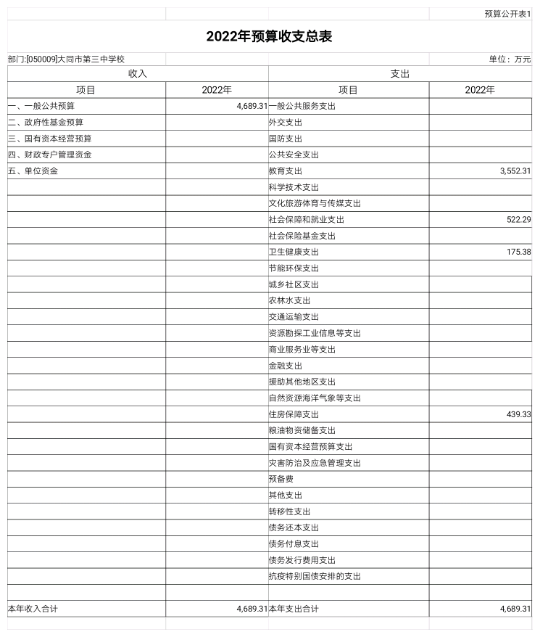

二、大同市第三中学校2022年预算收入总表
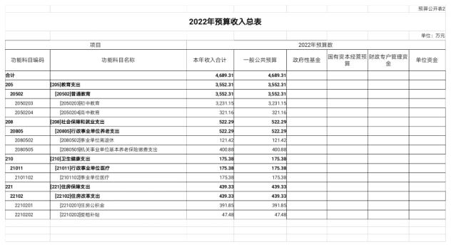

三、大同市第三中学校2022年预算支出总表
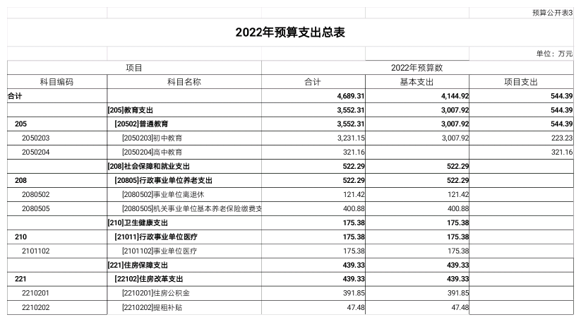
四、大同市第三中学校2022年财政拨款收支总表
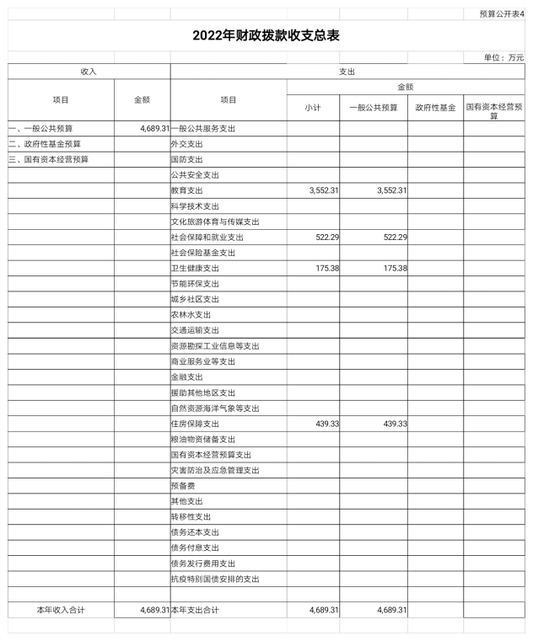
五、大同市第三中学校2022年一般公共预算支出预算表
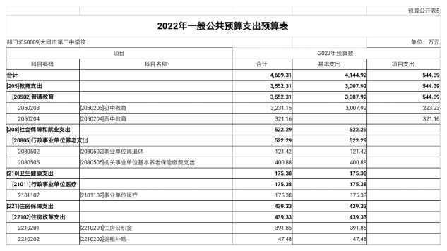
六、大同市第三中学校2022年一般公共预算安排基本支出分经济科目表
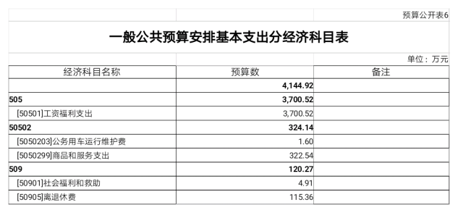
七、大同市第三中学校2022年政府性基金预算收入预算表
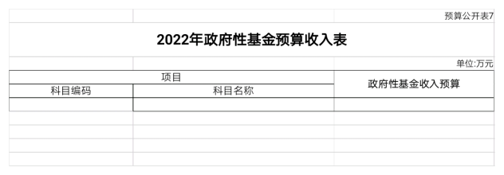

说明：大同市第三中学校2022年政府性基金预算收入为零。
八、大同市第三中学校2022年政府性基金预算支出预算表

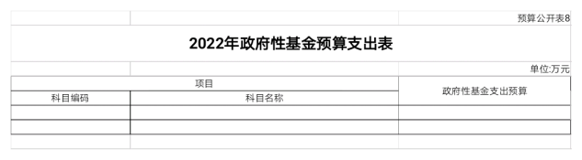
说明：大同市第三中学校2022年政府性基金预算支出为零。
九、大同市第三中学校2022年国有资本经营预算收支预算表
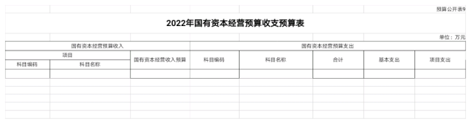
说明：大同市第三中学校2022年国有资产经营预算收支预算为零。
十、大同市第三中学校2022年“三公”经费支出预算表
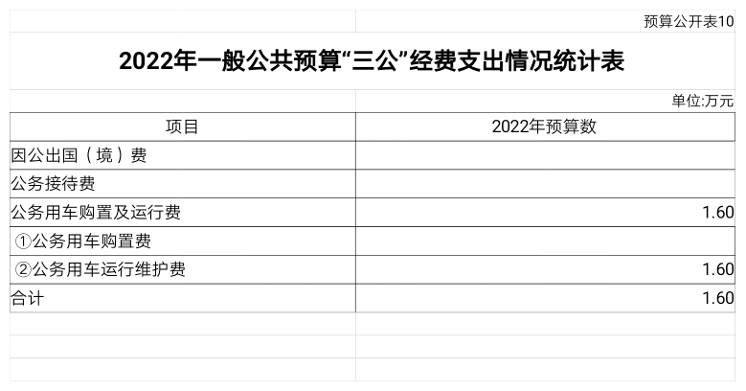
十一、大同市第三中学校2022年机关运行经费预算财政拨款情况表
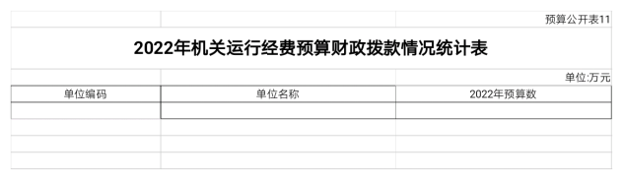
说明：大同市第三中学校2022年机关运行经费预算财政拨款为零。
第三部分 2022年度大同市第三中学校预算情况说明

一、2022年度部门预算收支情况
（一）预算收支情况
大同市第三中学校2022年收支预算4689.31万元，比 2021年减少281.04万元,减少5.65 %。减少原因主要是财政专户管理资金未纳入预算.
（二）一般公共预算支出情况
大同市第三中学校2022年一般公共预算支出预算4689.31万元，比 2021 年增加35.05万元，减少0.74%。减少原因主要是减少教育支出。
1．2022年基本支出4144.92万元，比 2021 年增加110.42万元,基本支出系按现有人员工资标准和公用经费定额标准核定。其中：工资福利支出主要包括 基本工资、津贴补贴、奖金、绩效工资、机关事业单位基本养老保险缴费、城镇职工基本医疗保险缴费、其他社会保障缴费、住房公积金、离休费、生活补助、奖励金；商品服务支出主要包括办公费、印刷费、电费、邮电费、取暖费、 物业管理费、差旅费、维修（护）费、会议费、培训费、公务接待费、劳务费、工会经费、福利费、公务用车运行维护费、其他交通费用、其他商品和服务支出、办公设备购置和其他资本性支出；对个人和家庭的的补助包括：离休费、退休费、生活补助、助学金、奖励金。基本支出增加的主要原因是工资福利支出增加。
2．2022年项目支出544.39万元，比 2021年减少145.47万元。主要用于班主任津贴、奖励性绩效、校办工厂退休职工生活补贴。项目支出减少的主要原因是压缩项目。
（三）政府性基金预算情况
2022年未安排政府性基金预算支出。
二、“三公”经费情况
2022年一般公共预算安排的“三公”经费预算1.6万元，与 2021年相同。其中：因公出国（境）费用0 元；公务接待费0万元；公务用车运行维护费1.6 万元。
三、机关运行经费情况
2022年未安排机关运行经费预算。
四、政府采购情况
2022 年安排政府采购预算130万元。
五、单位绩效评价工作情况说明：
2022年度市财政对所有项目支出实行绩效目标管理，我单位项目共计3个，涉及当年拨款544.39万元，2022年我单位对项目经费进行了绩效目标自评。我们高度重视绩效评价结果的应用工作，积极探索和建立一套与预算管理相结合、多渠道应用评价结果的有效机制，着力提高绩效意识和财政资金使用效益。同时，将项目经费绩效目标自评报告进行公开，广泛接受社会监督。
（一）大同市第三中学校校办工厂退休职工生活补贴绩效目标申报表

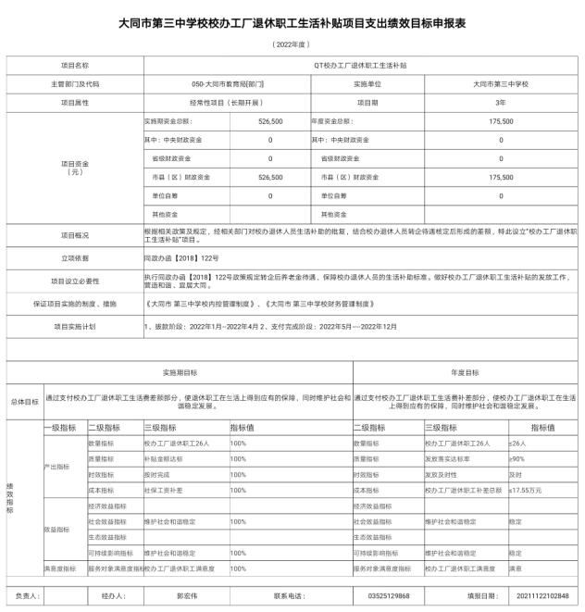
（二）大同市第三中学校奖励性绩效工资绩效目标申报表
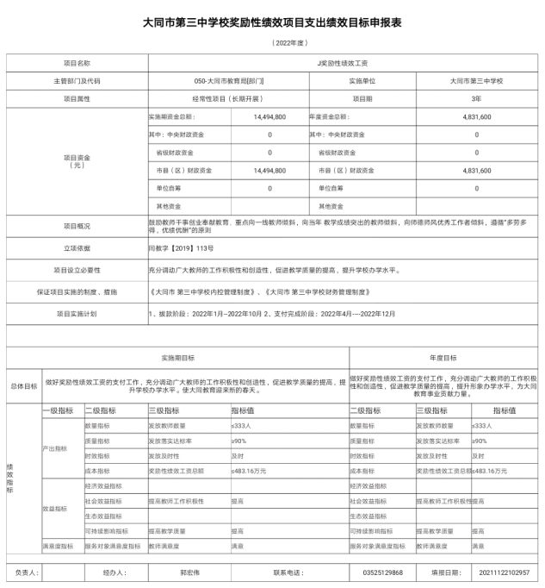
（三）大同市第三中学校中小学班主任津贴绩效目标申报表
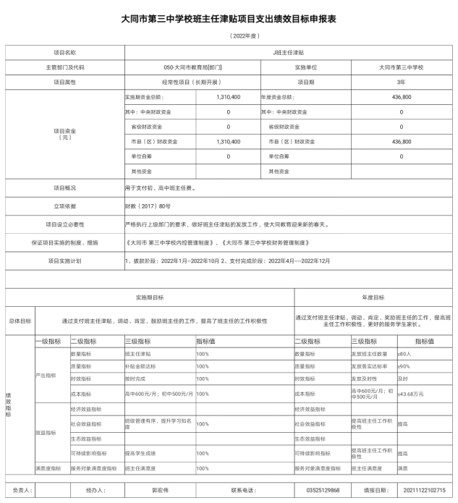

六、国有资产占有使用情况
1.车辆情况：公务用车制度改革后，我单位实有公务用车1辆，原值217500元，累计折旧217500元，净值为0元。
2、房屋情况：我校现用房屋8栋，包括综合楼1栋、公寓楼2栋、食堂1栋，实验楼1栋，教学楼2栋，风雨操场一栋，其余房屋都在旧校区，房屋及构筑物原值186585629.76元，累计折旧7504407.19元，净值179081222.57元；
3、其他国有资产：通用设备原值18330327.41元，累计折旧：13007888.07元，净值5322439.34元；专用设备原值4985848.97元，累计折旧4511388.42元，净值474460.55元；文物陈列品原值484053.00元，累计折旧0元，净值484053.00元；图书档案原值583264.97元，累计折旧：0元，净值583264.97元；家具用具原值4747887.62元，累计折旧3038744.09元，净值1709143.53元；无形资产原值302170元，累计摊销47843.52元，净值254326.48元。
七、其他说明
我校无其他说明情况。
第四部分 名词解释
（一）基本支出：指为保障机构正常运转、完成日常工作任务而发生的人员支出和公用支出。
（二）项目支出：指在基本支出之外为完成特定行政任务和事业发展目标所发生的支出。
（三）“三公”经费：指省直部门用一般公共预算安排的因公出国（境）费、公务用车购置及运行费和公务接待费。 其中，因公出国（境）费反映单位公务出国（境）的国际旅 费、国外城市间交通费、住宿费、伙食费、培训费、公杂费 等支出；公务用车购置费反映公务用车车辆购置支出（含车辆购置税）；公务用车运行维护费反映单位按规定保留的公务用车燃料费、维修费、过路过桥费、保险费、安全奖励费用等支出；公务接待费反映单位按规定开支的各类公务接待 （含外宾接待）支出。
（四）机关运行经费：指行政单位和参照公务员法管理的事业单位使用一般公共预算安排的基本支出中的日常公用经费支出。

